敲擊樂器的演奏方法（適用於第1課）
我可以學會：一些敲擊樂器的基本演奏方法和音色。
以下敲擊樂器可以怎樣演奏？會發出甚麼聲音？把樂器的名字、演奏方法和錄音連起來。
搖鼓 |  | 雙音響木 |  | 沙槌 |  | 鈸 |  | 大鼓
． |  | ． |  | ． |  | ． |  | ．

． |  | ． |  | ． |  | ． |  | ．
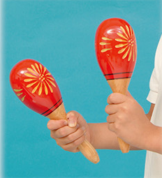 |  | 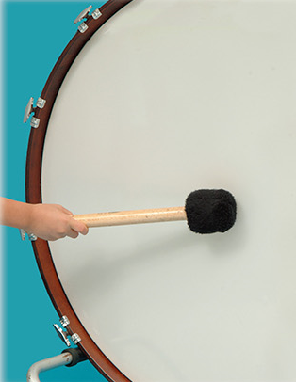 |  | 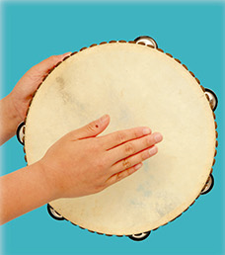 |  | 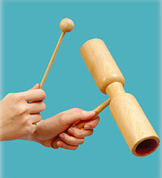 |  | 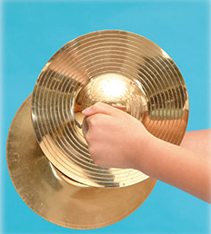
． |  | ． |  | ． |  | ． |  | ．

． |  | ． |  | ． |  | ． |  | ．
錄音一 |  | 錄音二 |  | 錄音三 |  | 錄音四 |  | 錄音五
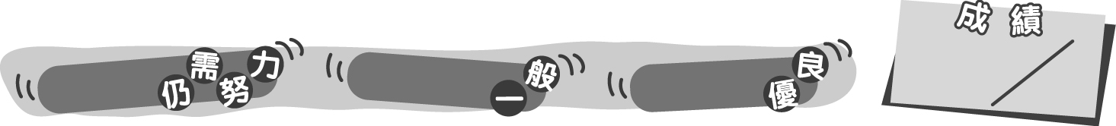
10
0 – 4分
5 – 8分
9–10分
成績指標
敲擊樂器的演奏方法（適用於第1課）
我可以學會：一些敲擊樂器的基本演奏方法和音色。
以下敲擊樂器可以怎樣演奏？會發出甚麼聲音？把樂器的名字、演奏方法和錄音連起來。
＊每答對一個答案得1分。
搖鼓 |  | 雙音響木 |  | 沙槌 |  | 鈸 |  | 大鼓
． |  | ． |  | ． |  | ． |  | ．

． |  | ． |  | ． |  | ． |  | ．
． |  | ． |  | ． |  | ． |  | ．

． |  | ． |  | ． |  | ． |  | ．
錄音一 |  | 錄音二 |  | 錄音三 |  | 錄音四 |  | 錄音五
10
0 – 4分
5 – 8分
9–10分
教學建議：可配合活動1(b)，在課堂上完成此工作紙，鞏固學生對敲擊樂器的認識。
成績指標

